.ذدر رک
به نام خدا
تعریف آپاندیس:
آپاندیس زائده کوچک و شبیه به انگشت با طولی حدود 10 سانتی متر است که چسبیده به روده می باشد.
آپاندیس به طور مرتب با غذا پرشده و سپس داخل روده تخلیه می شود. اگر فرایند تخلیه به خوبی انجام نشود ممکن است باعث انسداد و عفونت شود . به برداشتن این زائده با عمل جراحی آپاندکتومی گفته می شود.
آپاندیسیت یا التهاب و عفونت آپاندیس در اثر عفونتهای باكتریایی و یا به دام افتادن مواد غذایی درزایده ی آپاندیس كه در طرف راست روده ی شما قرار دارد، ایجاد می شود كه درد آن در تمام اطراف ناف منتشر می گردد و به طرف راست شکم کشیده می شود.
علائم بالینی:
درد ربع تحتانی راست شکم ، تب خفیف ، تهوع و گاهی استفراغ، یبوست ، کاهش اشتها ، حساسیت در لمس دور ناف
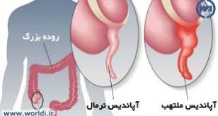

2
رعایت نكات بعد از عمل جراحی آپاندکتومی در تسریع بهبودی و بازگشت شما به انجام امورروزمره موثر خواهد بود:
رژیم غذایی
* شروع رژیم غذایی 24 ساعت بعد از عمل و با دستور پزشک می باشدو پس از شروع حرکات دودی روده رژیم ابتدا با مایعات صاف شده آغاز شود و بتدریج برحسب تحمل رژیم غذایی مایعات و نرم اضافه شود.
شمامی توانیدپس از ترخیص رژیم غذایی معمولی داشته باشید، البته پرهیز از مصرف غذاهای چرب و استفاده ی بیشتر از غذاهای پر فیبر مثل میوه با پوست،سبزیجات،سالادكاهو با روغن زیتون،آب میوه ی طبیعی و یا كمپوت و سایر مایعات طی یك هفته ی اول بعد از ترخیص و رژیم غذایی حاوی مقادیر کافی پروتئین (گوشت کم چرب ، سفیده تخم مرغ و لبنیات کم چرب ) توصیه می شود.
توجه:
ساندیس ها به دلیل داشتن مواد نگهدارنده نفاخ هستند و بهتر است استفاده نشوند.
* جهت تسریع در بهبودی زخم از مایعات و مواد غذایی پر پروتئین و حاوی ویتامین A و C استفاده كنید.


3
فعالیت بدنی
* از برداشتن اجسام سنگین تر از یك كیلوگرم طی 2-1 هفته بعد از ترخیص پرهیز كنید.
* فعالیت شدید بدنی به مدت7-5 روز بعد از عمل ممنوع است.
* فعالیتهای ورزشی تان را طبق نظر جراح معالج،شروع كنید.
رانندگی را می توانید از زمانی كه بدون مصرف دارو های ضد درد،
هیچ گونه دردی را احساس ننماییدیا حدود7-5 روز بعد از جراحی شروع كنید. .
بعد از ترخیص،روزانه در حدود 3-2ساعت راه بروید.
* استفاده از پله پس از جراحی مشكلی ایجاد نمی كند.
* روزی چند بار در حد تحمل آهسته پیاده روی نمایید.

مراقبت از زخم
* پانسمان زخم 48 ساعت پس از عمل برداشته می شود پس ازآن زخم شما نیاز به مراقبت استریل نداردولی باید روی زخم را تمیزو خشك نگهدارید. درصورت نیاز به تعویض پانسمان ، توسط کادر درمان بایستی پانسمان تعویض ر شود.
دوش گرفتن بعد از ترخیص ( 72 ساعت پس از عمل جراحی) بلامانع است.
*کشیدن بخیه ها با دستور پزشک باید انجام شود.
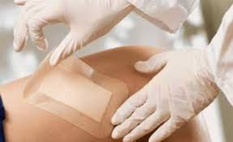

4
داروهای لازم
* در صورت درد طبق نظر جراح معالج از داروهای ضد درد استفاده نمایید.
*استفاده از شربت شیر منیزیم(MOM)درجلوگیری از یبوست موثر است.( با دستور پزشک )
* دارو های تجویز شده توسط پزشك را سر ساعت مصرف نمایید .
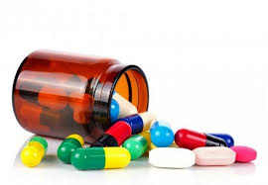
*جواب پاتولوژی 10 الی 14 روز پس از ترخیص پیگیری و به رویت پزشک معالج برسد.
علایم و نشانه های هشدار دهنده
در صورت بروز هر یک از علایم زیر به پزشک مراجعه کنید:
* تورم،قرمزی ، سفتی شکم و دردشدید و غیر قابل کنترل محل عمل
* هر گونه ترشح از محل عمل ( خونریزی یا ترشح چرکی )
* دمای بدن بیشتر از38.5درجه سانتی گراد (تب)
* اسهال بیشتر از6 بار در روزو استفراغ مداوم ، بی اشتهایی
*شنیده نشدن صداهای روده ، یبوست و نفخ

5
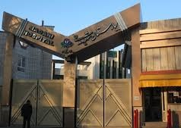
آدرس : کرج - چهارراه طالقانی - بلوار ماهان - ميدان شهيد مدنی
واحد پیگیری و آموزش به بیمار پس از ترخیص، توسط کارشناس پرستاری، پیگیری بیماران پس از ترخیص را به صورت تلفنی در بازه زمانی سه روز ، دو هفته ، یک ماه بعد از ترخیص و در صورت نیاز ماهانه تا یکسال انجام می دهد و در تمام روز های هفته به جز ء روز های تعطیل آموزش های مراقبت در منزل را به بیمار و خانواده ارائه می نماید. در ضمن شما می توانید درصورت نیاز به مشاوره های مراقبتی پس از ترخیص در ساعات اداری با شماره تلفن ( 34427015 – داخلی 375 ) تماس حاصل نمایید.
منابع :
-کتاب آموزش به بیمار و خانواده
تالیف و گرد آوری : فاطمه غفاری و زهرا فتوکیان
-کتاب مرجع پرستاری داخلی ، جراحی برونر سودارث 2022

6


تهیه شده در : واحد ارتقا سلامت و آموزش به بیمار
مرکز آموزشی درمانی شهید مدنی
اردیبهشت 1404
با خود مراقبتی سلامتی خود را حفظ کنید
آپاندیسیت

